**LAPORAN PRAKTIKUM**

**RESTFUL API TESTING WITH REST ASSURED**

**Audyva Irefilevitasari Alifia**

Quality Engineer-A, Alterra

Email: audyvairefilevitasarialifia9@gmail.com

**Universitas Brawijaya**

1. Lakukan API testing pada API berikut:

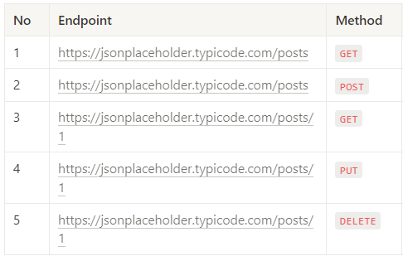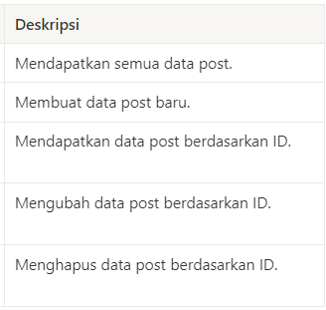

1. Kriteria dari pembuatan test case adalah sebagai berikut:
2. Terdapat case positif dan negatif.
3. Pengujian (testing) menggunakan REST Assured.

Jawab:

1. Link Google Sheet: [Praktikum BAB 10 - Test Case tiap Endpoint](https://docs.google.com/spreadsheets/d/1dmHQatpMDqsWfjYigYNjYrUjL3huh0F0oveyFMfz_fY/edit?usp=sharing)
2. Link file zip: <https://drive.google.com/file/d/1XV_QYe5z_bYeIZWj1M_FeArQX-fYxSKE/view?usp=share_link>
3. Link Folder: <https://drive.google.com/drive/folders/1DoNkhy9odu0SCCyCUkqD_cf0m9qjtHcS?usp=share_link>
4. Results:
5. All positive cases:
6. Menjalankan perintah untuk running

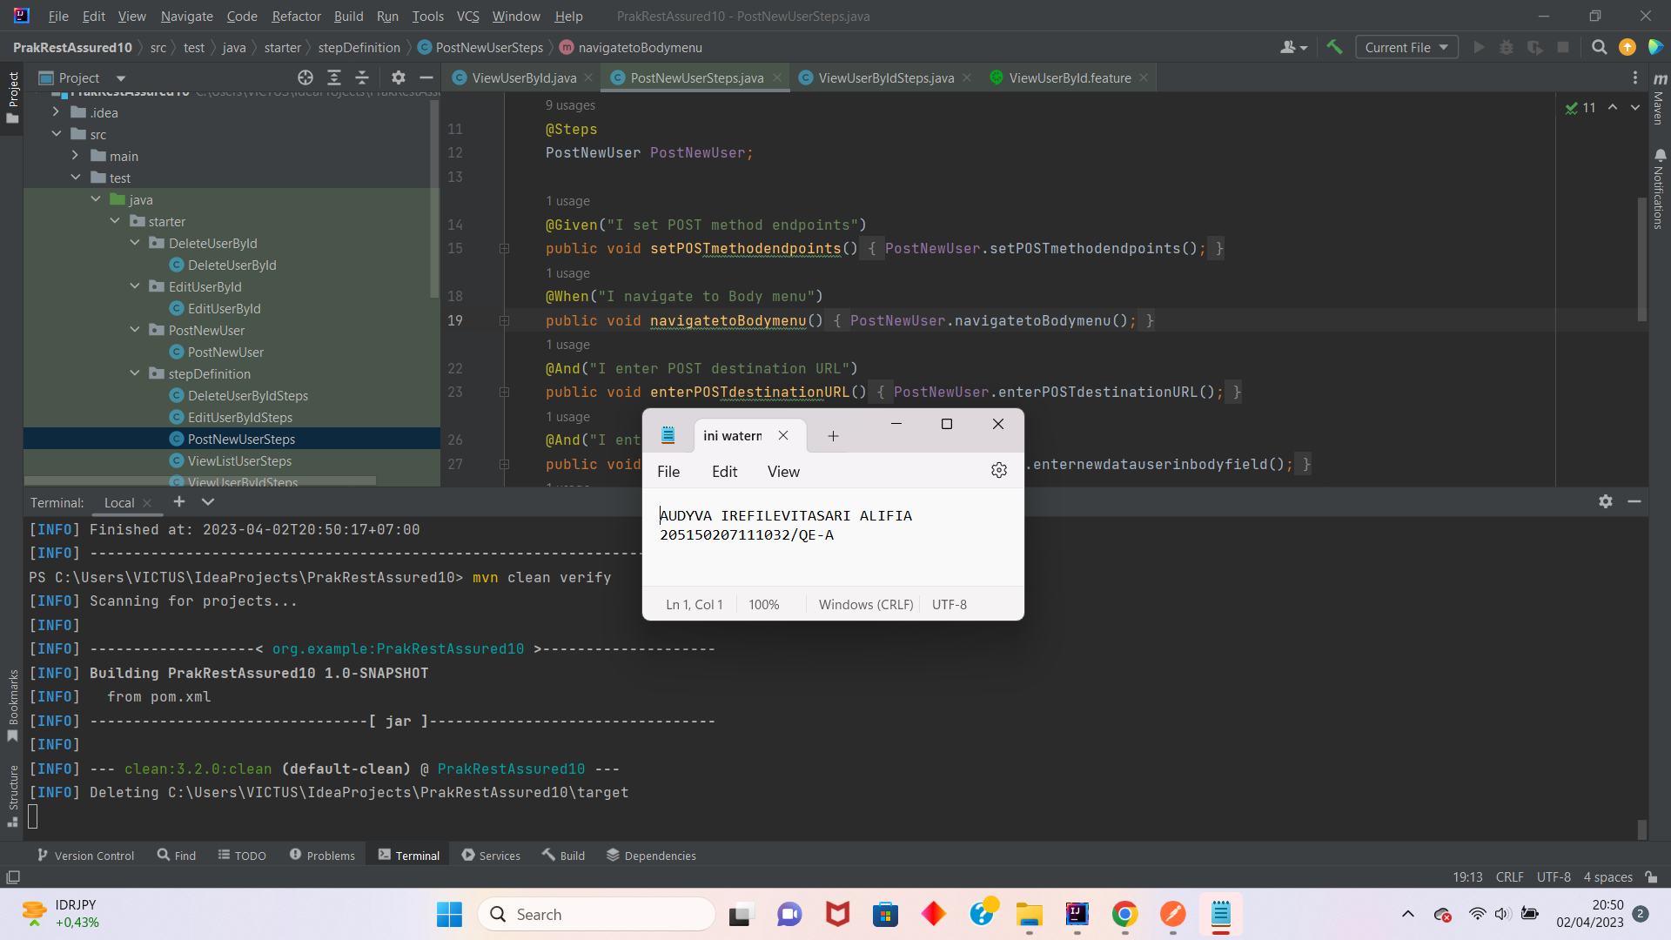

1. Test passed

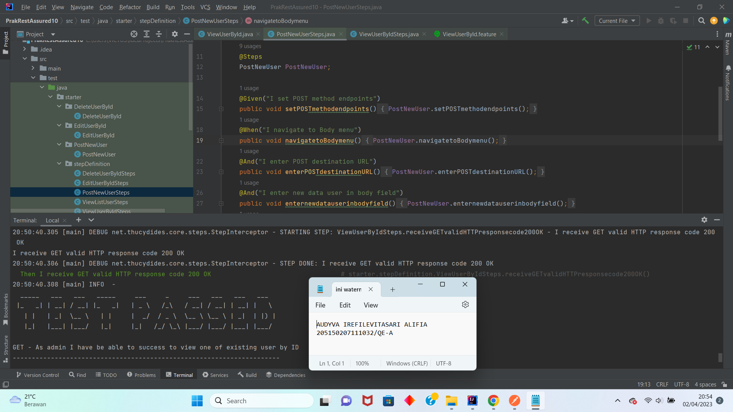

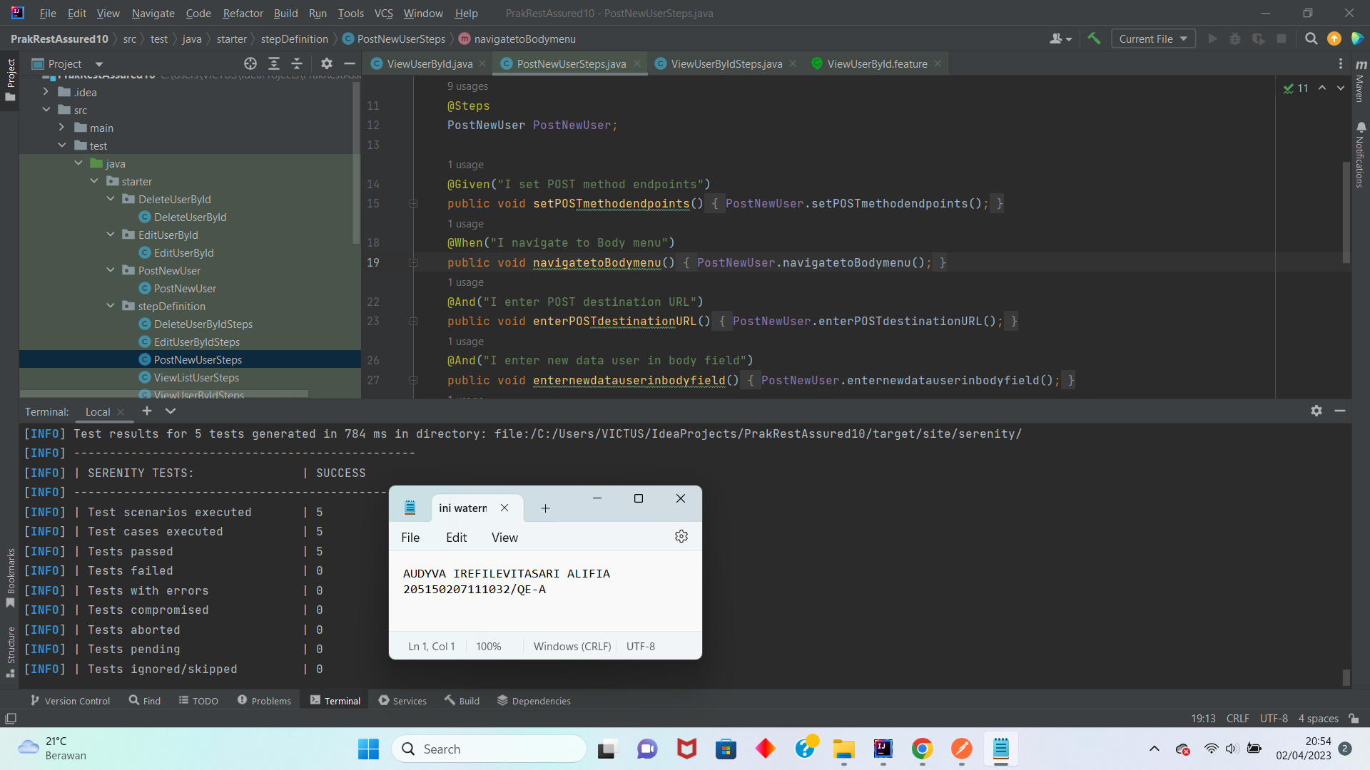

1. Tampilan html Serenity Cucumber

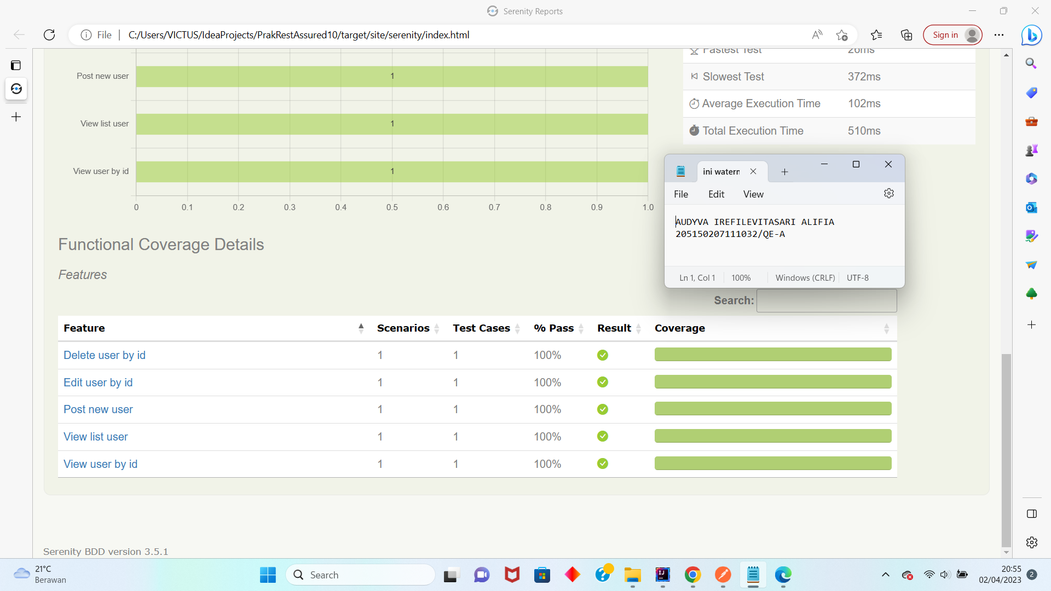

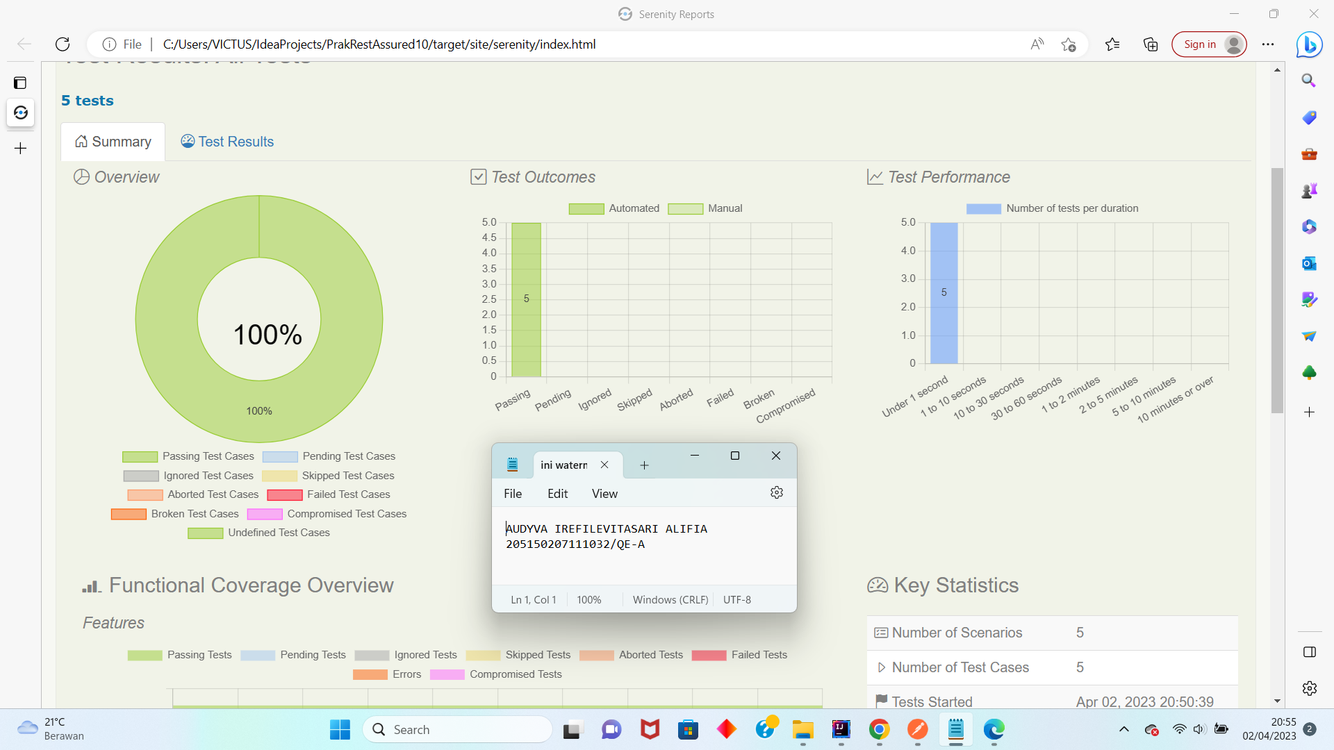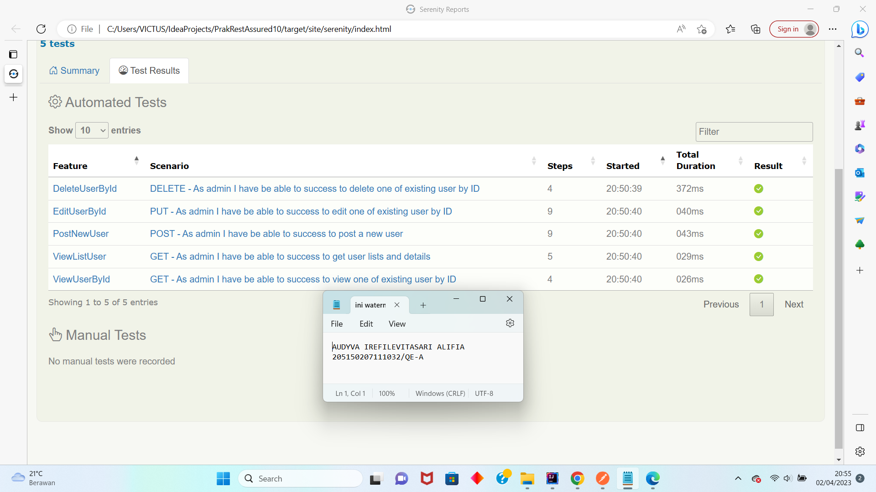

1. All both positive and negative cases:
2. Hasil di Terminal

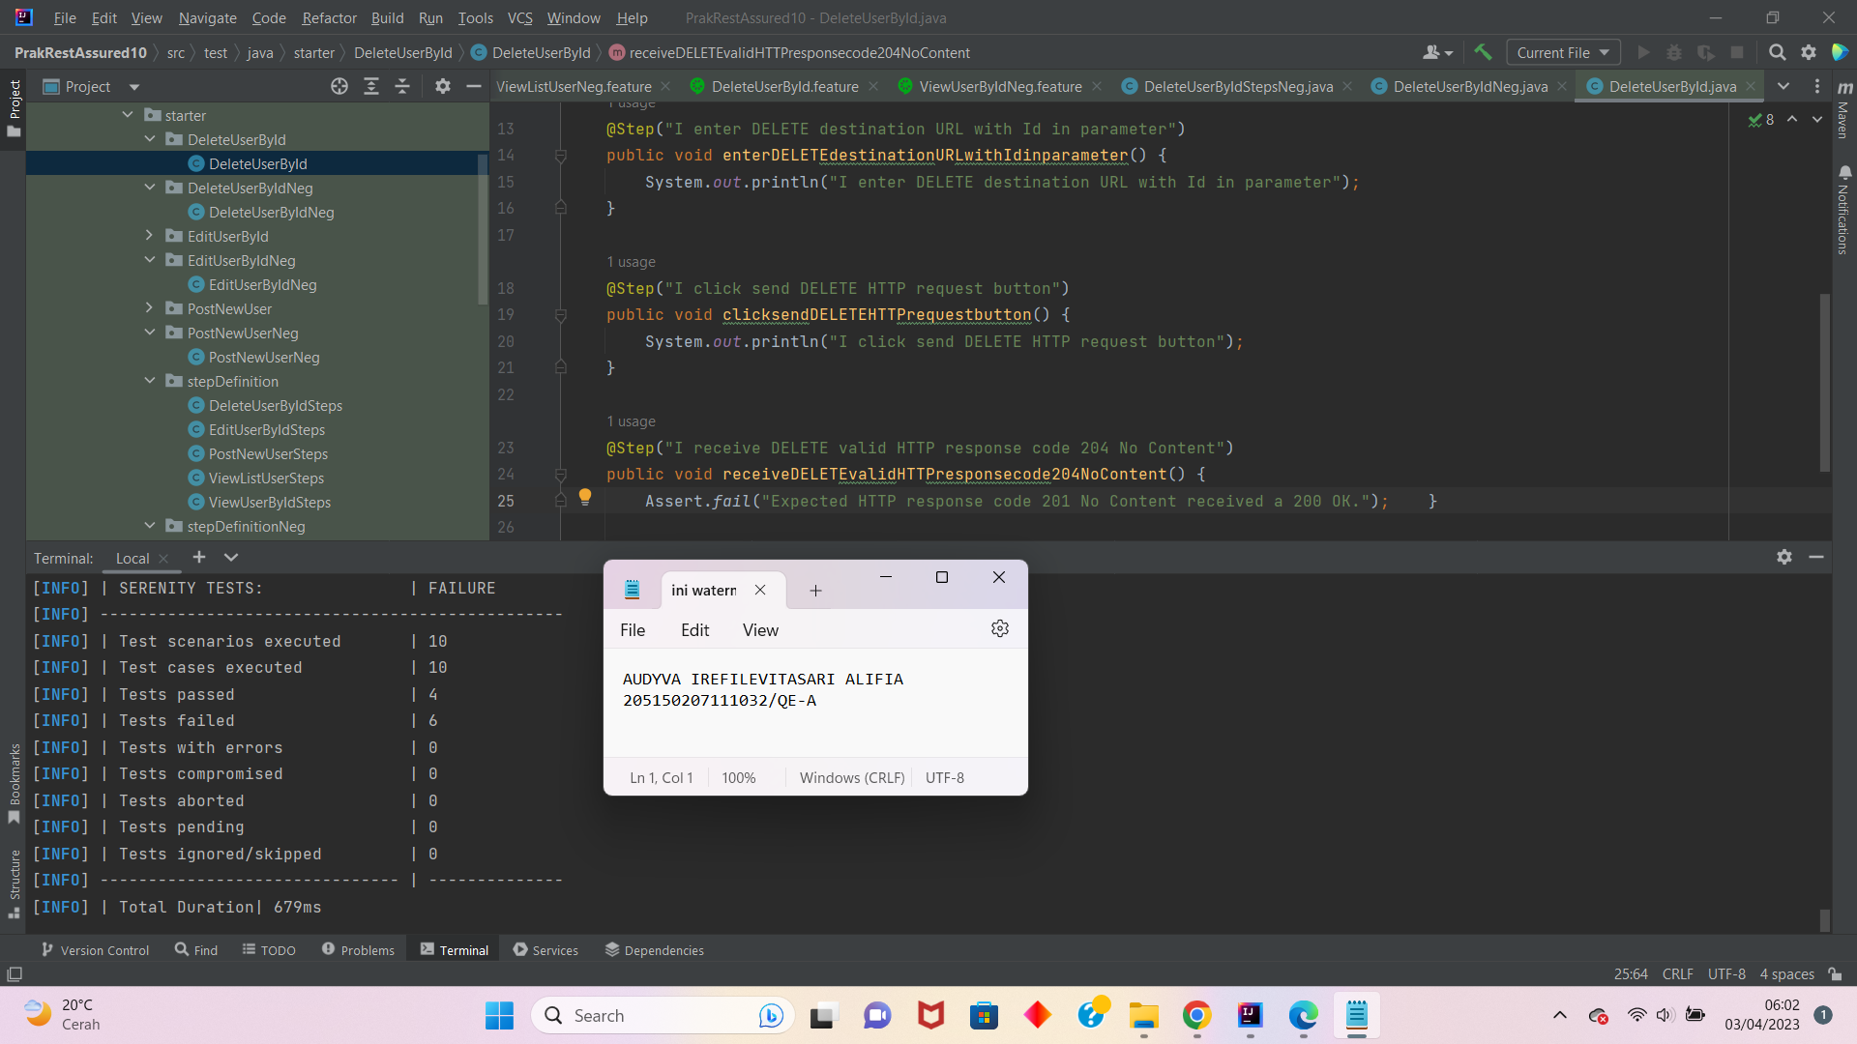

1. Tampilan untuk test case yang Passed

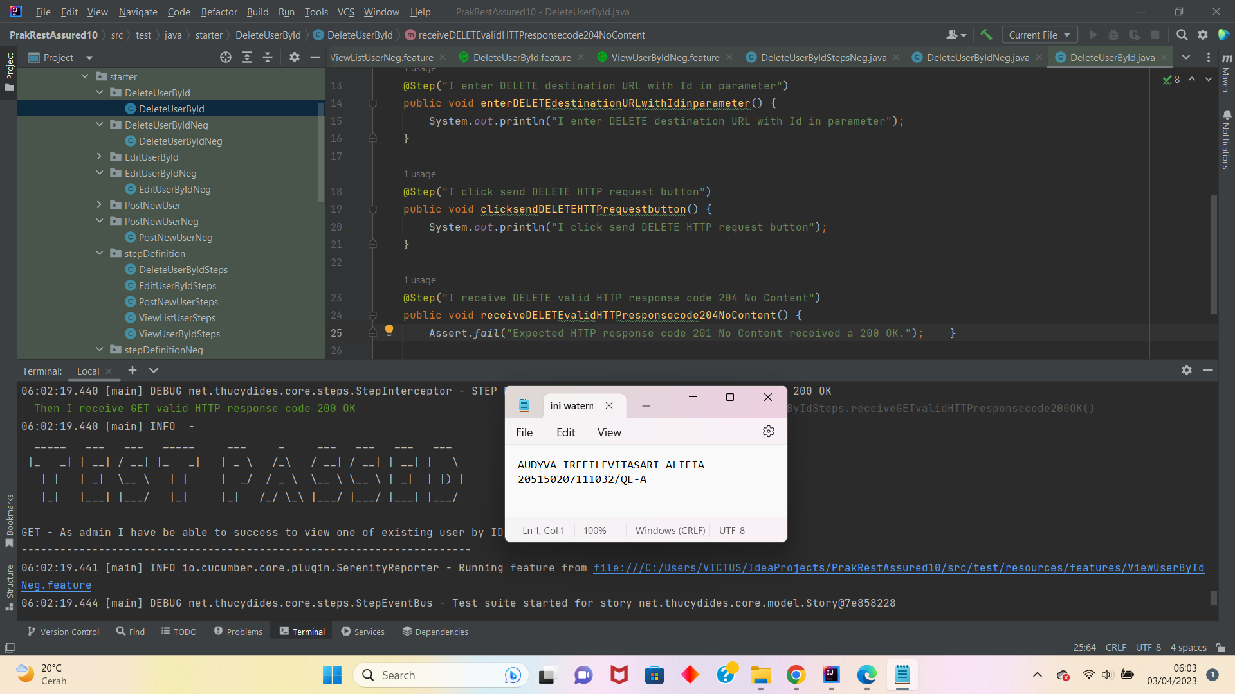

1. Tampilan untuk test case yang Failed

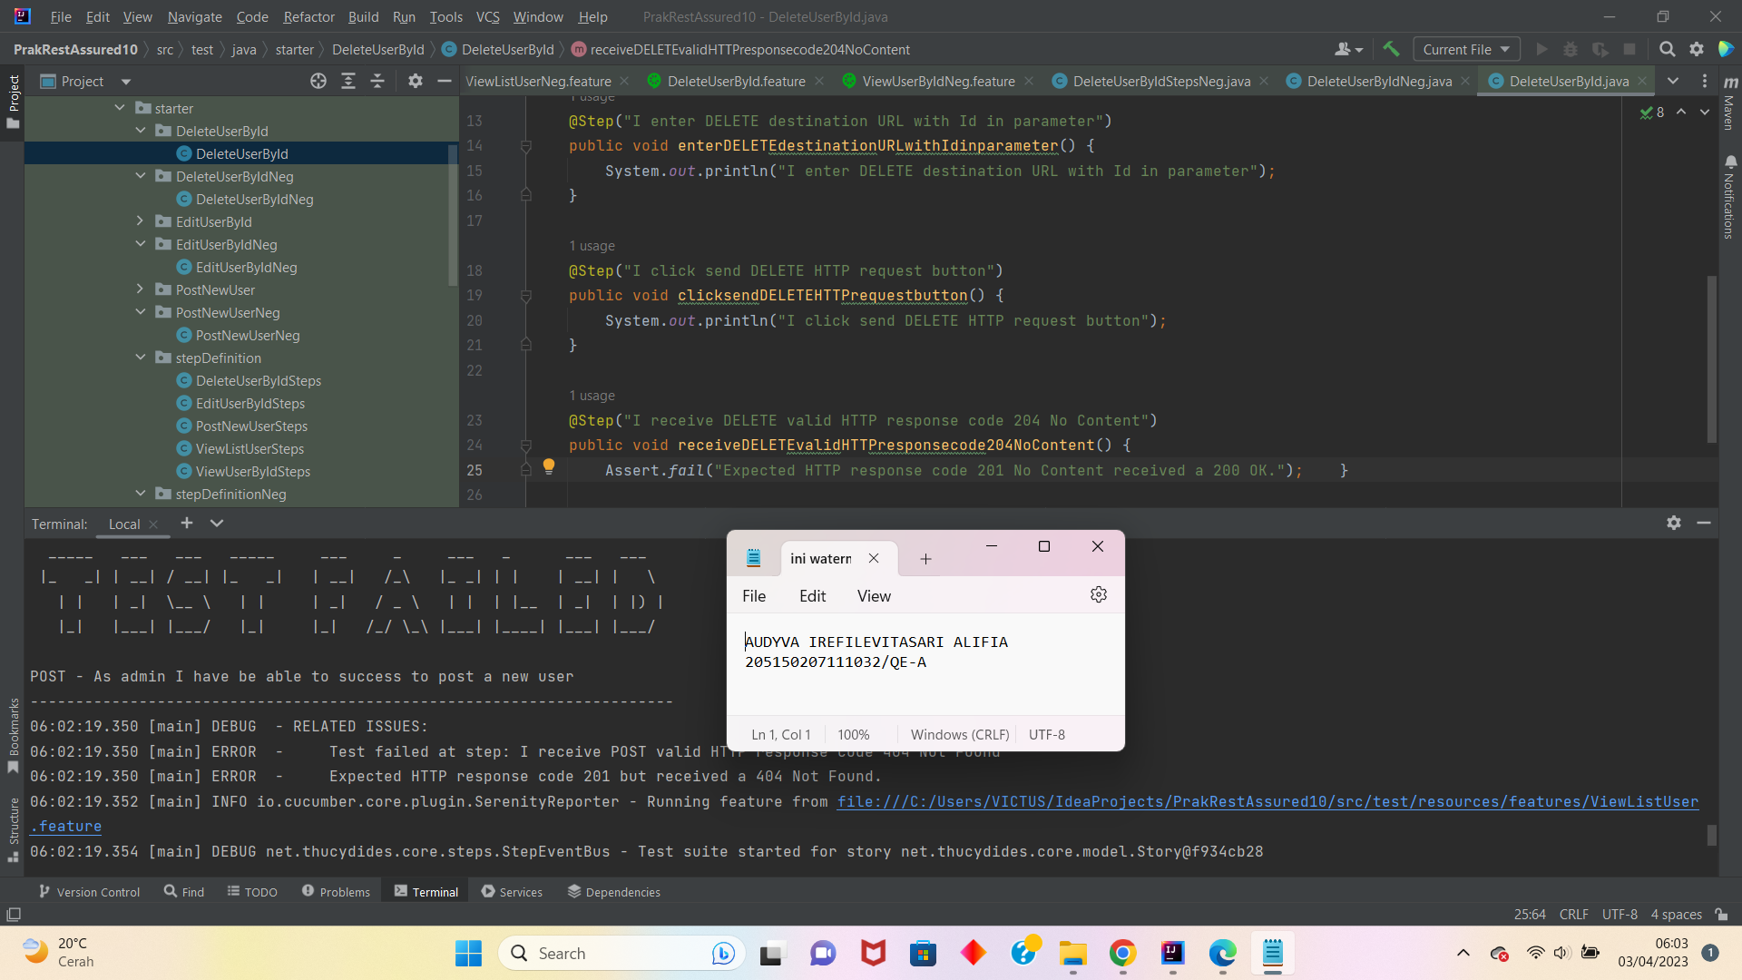

1. Tampilan full report di html Serenity Cucumber

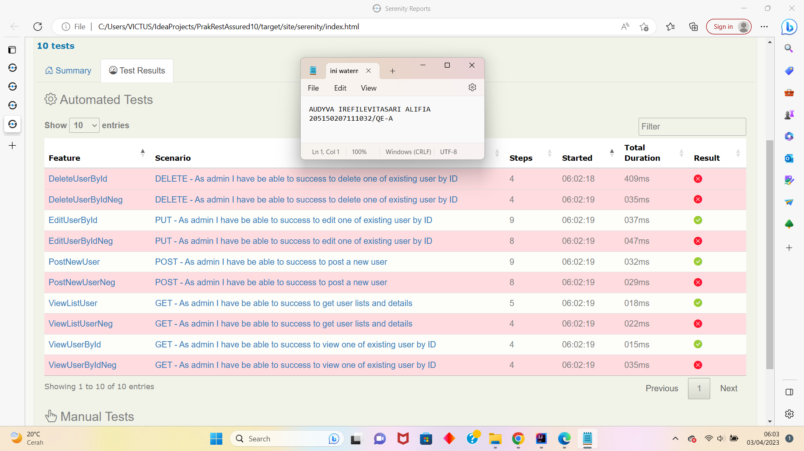

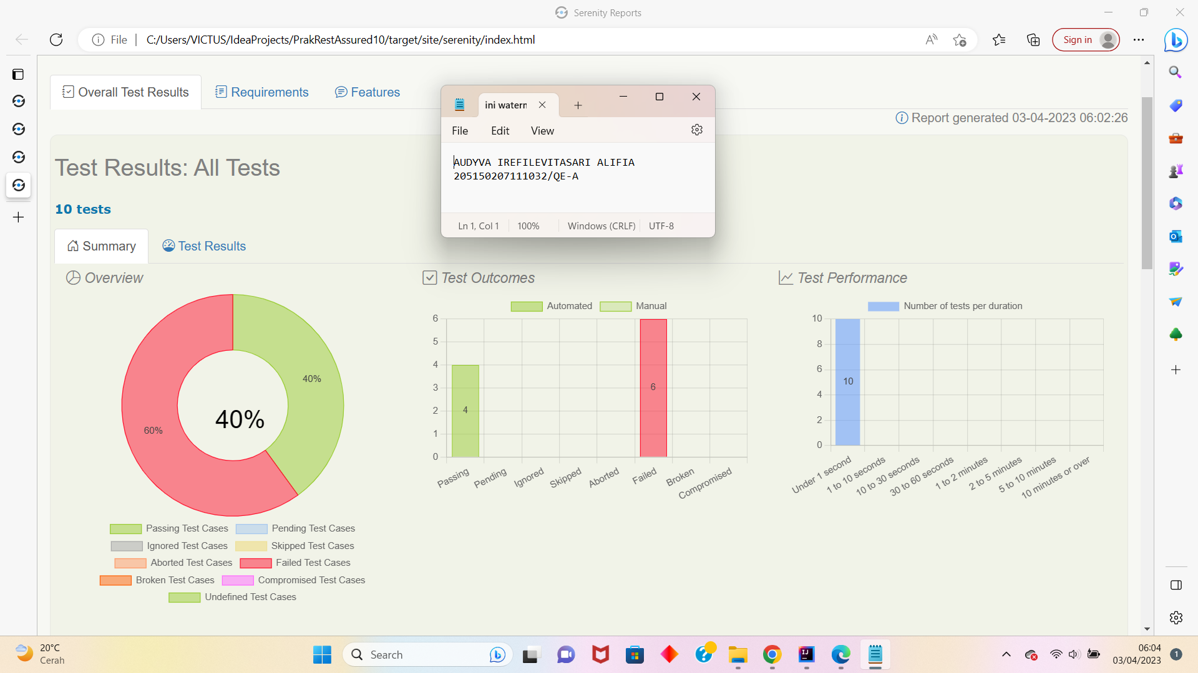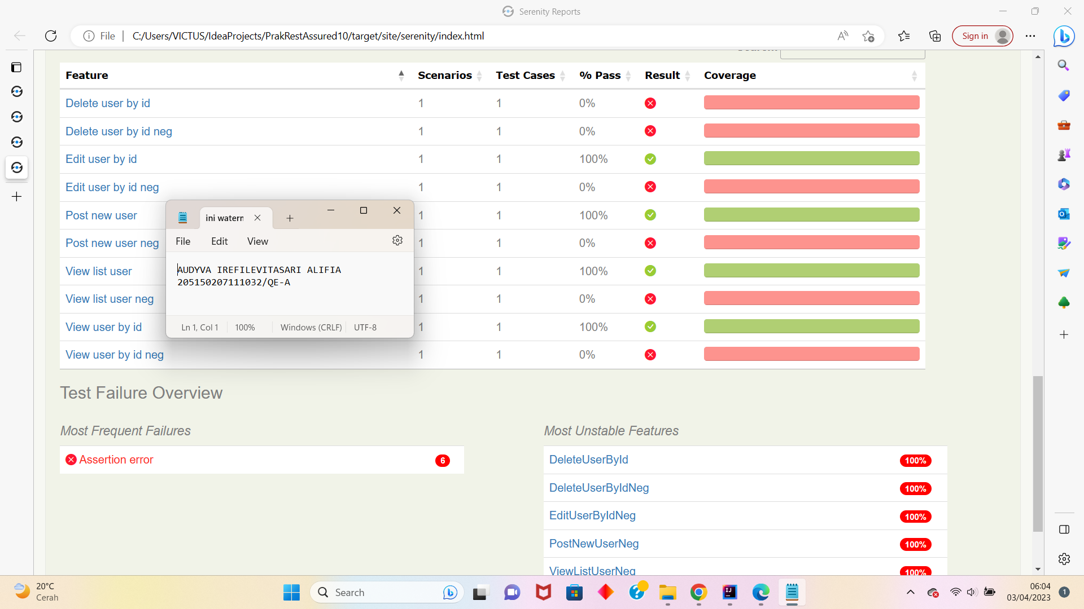

Penjelasan:

Saya melakukan dua testing: Manual dan Automation, dimana testing pada Endpoint URL [https://jsonplaceholder.typicode.com/](https://jsonplaceholder.typicode.com/posts) memiliki result bahwa sebagian test passed dan sebagian failed. Saya membuat dua report, yang pertama report dengan semua test case positive dan report dengan test case negative dan positive. Hasil menunjukkan bahwa seluruh test case negative tidak memberikan hasil yang diharapkan sehingga Status saya set Failed, sehingga saya memberikan method Assert.fail() untuk mendapatkan result failed tersebut. Sedangkan pada test case positive, menunjukkan bahwa seluruhnya berstatus Passed kecuali method DELETE, dimana keluaran menunjukkan 200 OK, tidak menujukkan201 No Content sehingga ini juga berstatus failed. Dapat disimpulkan bahwa pengujian ini hanya berpresentase 40% Passed.